

LEONE FILM GROUP

presenta
una produzione Athenaeum Productions, 27 Ten Productions,
Night Train Media



Scritto e diretto da George Jaques

Con Bella Ramsey, James Norton, Neil Patrick Harris,

Jessica Gunning, Earl Cave, Daniel Quinn Toye

durata 106 minuti
DAL 2 SETTEMBRE AL CINEMA CON

UFFICIO STAMPA FILM 01 DISTRIBUTION COMUNICAZIONE
Marianna Giorgi Annalisa Paolicchi - annalisa.paolicchi@raicinema.it
info@mariannagiorgi.it Rebecca Roviglioni - rebecca.roviglioni@raicinema.it
Cristiana Trotta - cristiana.trotta@raicinema.it
Stefania Lategana - Stefania.lategana@raicinema.it

LOGLINE

Dopo anni trascorsi a combattere battaglie più grandi di loro, Ivy e un gruppo di ragazzi decidono di recuperare il tempo perduto. Quella che li aspetta sarà un'estate di libertà, amicizia e scelte che non dimenticheranno mai.

SINOSSI
La diciassettenne Ivy è determinata a lasciarsi alle spalle etichette, compassione e discorsi motivazionali. Per questo l’ultima cosa che desidera è trascorrere l’estate in un camp per ragazzi sopravvissuti al cancro, dove viene mandata controvoglia dai genitori. Ma tra fughe notturne, primi amori, amicizie improbabili e regole da infrangere, quello che sembra il peggior incubo si trasforma nell’estate che le cambierà la vita. Sunny Dancer è un coming-of-age irriverente e pieno di cuore, che trasforma il dolore in energia, l'ironia in resistenza e un'estate qualunque in un ricordo impossibile da dimenticare.
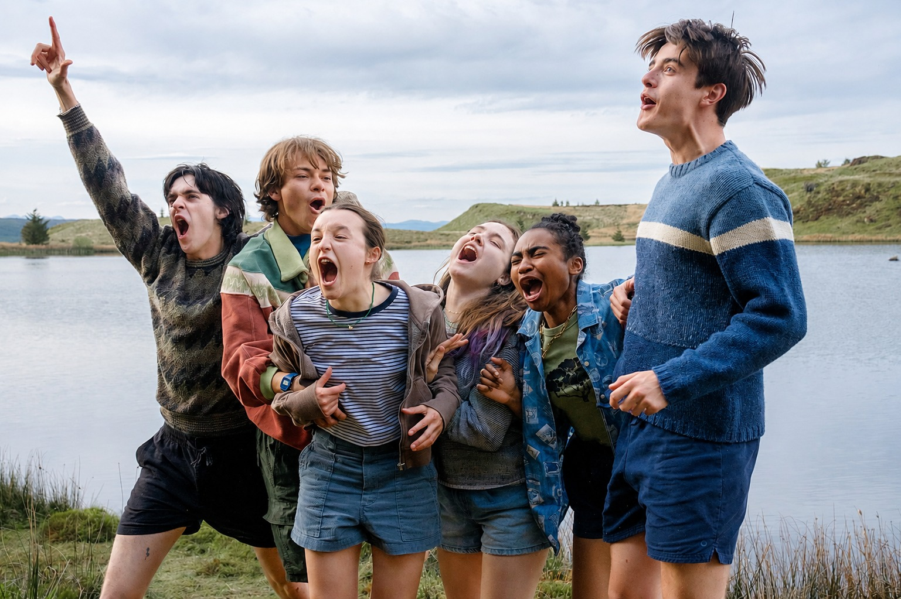
BIOGRAFIE

Bella Ramsey – Ivy
L’esordio professionale dell’attorə pluripremiatə Bella Ramsey avviene nella sesta stagione della serie HBO Game of Thrones, nei panni della giovane nobildonna Lyanna Mormont. Il personaggio diventa rapidamente uno dei preferiti dal pubblico, portando alla conferma di Ramsey anche per le stagioni successive.
Nel 2023 interpreta la protagonista Ellie accanto a Pedro Pascal nella serie HBO The Last of Us, che le vale nomination ai Primetime Emmy, Golden Globe, Gotham Awards e BAFTA. Riprende il ruolo nella seconda stagione, andata in onda nell’aprile di quest’anno, ottenendo ulteriore plauso della critica e nuove candidature come Miglior Attrice Protagonista ai Primetime Emmy, Critics’ Choice Awards e Golden Globe.
Prossimamente sarà protagonista di Sunny Dancer, opera seconda del regista e sceneggiatore George Jaques. Il film segue Ivy (Ramsey), un’adolescente costretta a partecipare a un campo estivo per giovani affetti da cancro. In fase di remissione e inizialmente riluttante, Ivy finisce per scoprire un’inaspettata leggerezza, tra amicizie, ironia e nuove connessioni che le cambieranno la vita.
Ramsey sarà inoltre protagonista, accanto a Carrie Coon, Lily James e Odessa Young, del thriller Harmonia scritto e diretto da Guy Nattiv.
Ha da poco terminato le riprese di Maya, serie Channel 4 diretta da Daisy Haggard. La storia segue Anna (Haggard) e la figlia adolescente Maya (Ramsey), inserite in un programma di protezione testimoni e trasferite in un remoto villaggio scozzese, dove il passato torna a minacciarle mentre cercano di costruirsi una nuova identità.
Nel 2023 offre una performance intensa nella seconda stagione della serie BBC Time, interpretando Kelsey, una giovane detenuta alle prese con la tossicodipendenza da eroina.
È inoltre nota per il ruolo di Mildred Hubble nell’adattamento di The Worst Witch, che le è valso il BAFTA Young Performer nel 2019, e come doppiatrice in Hilda e Chicken Run: Dawn of the Nugget.
Tra i suoi crediti cinematografici figurano Catherine Called Birdy di Lena Dunham, il biopic Resistance, Judy, Two for Joy e Holmes & Watson.
Ramsey è stata nominata “Star of Tomorrow” da Screen International nel 2021 e selezionata per BAFTA Breakthrough nel 2023. È inoltre ambasciatrice per Greenpeace e sostenitrice del Bamboozle Theatre.

Daniel Quinn-Toye – Jake
Attore scozzese nominato “Star of Tomorrow 2025” da Screen International, Daniel Quinn-Toye sarà protagonista accanto a Bella Ramsey in Sunny Dancer e nella serie Prime Video Sterling Point, creata da Megan Park.
È inoltre il volto principale di Voltron per Amazon MGM Studios, diretto da Rawson Marshall Thurber, accanto a Henry Cavill. Tra i suoi prossimi progetti figura anche Pressure di Anthony Maras.
È stato annunciato anche nel cast di Cry to Heaven, adattamento del romanzo di Anne Rice diretto da Tom Ford, accanto a Nicholas Hoult, Aaron Taylor-Johnson e George MacKay.
A teatro ha preso parte a Romeo and Juliet di Jamie Lloyd al Duke of York’s Theatre di Londra, interpretando Paride e coprendo anche il ruolo di Romeo come understudy di Tom Holland. Si è formato alla LAMDA, dove ha lavorato in numerose produzioni.

Ruby Stokes – Ella
Ruby Stokes è attualmente impegnata nelle prove per il trasferimento a New York di The Other Place di Alexander Zeldin, dopo il debutto al National Theatre.
Di recente ha concluso le riprese di una nuova serie Netflix ambientata a Terranova accanto a Josh Hartnett e di Sunny Dancer, opera seconda di George Jaques. Sarà prossimamente protagonista del film Madfabulous di Celyn Jones.
I suoi crediti cinematografici e televisivi includono il film di Noah Baumbach Jay Kelly, la serie BBC The Jetty, The Burning Girls per Paramount+ e il ruolo principale nella serie Netflix Lockwood & Co, diretta da Joe Cornish.
A teatro ha recitato in The Habits, Till the Stars Come Down e nel revival di That Face.
Ha esordito sul grande schermo con Una, accanto a Ben Mendelsohn e Rooney Mara, ed è apparsa anche in Bridgerton e nel film Rocks.

Earl Cave – Ralph
Earl Cave è uno dei giovani attori più promettenti del Regno Unito, con una carriera in crescita tra cinema e televisione.
Nel 2025 è tra i protagonisti del debutto alla regia di Kristen Stewart The Chronology of Water, presentato a Cannes con grande successo di critica, dove interpreta il fidanzato del personaggio di Imogen Poots.
Prossimamente sarà nelle sale con la commedia di formazione Sunny Dancer di George Jaques, e parteciperà al nuovo film di Sally Potter accanto a Dakota Fanning e Pamela Anderson.
Tra i suoi crediti figurano The Sweet East, The Unlikely Pilgrimage of Harold Fry, The True History of the Kelly Gang e Days of the Bagnold Summer.
Sul piccolo schermo è apparso in Dune: Prophecy, The End of the F**ing World*, The School for Good and Evil, Born to Kill e Katarina.

Jasmine Elcock – Maisie
Nel 2024 Jasmine Elcock ha interpretato Edna nel musical Fangirls al Lyric Hammersmith, prodotto da Sonia Friedman Productions. Ha inoltre recitato in The Crucible ai Sheffield Theatres e in una produzione di Macbeth per English Touring Theatre.
Diplomata alla Central School of Speech and Drama, nel 2016 è stata finalista di Britain’s Got Talent.
Sunny Dancer segna il suo debutto cinematografico.

Conrad Khan – Archie
Candidato al BAFTA EE Rising Star Award, Conrad Khan sarà presto tra i protagonisti di Sunny Dancer e del film indipendente britannico A Rare Breed.
È noto per il ruolo di Tyler in County Lines (2020), che gli è valso nomination ai BIFA e ai Critics’ Circle Awards come miglior esordiente, oltre alla selezione come “Star of Tomorrow” da Screen International, che ne ha lodato la performance.
Ha recitato nella stagione finale di Peaky Blinders, interpretando Duke Shelby accanto a Cillian Murphy, e nella serie Paramount+ The Burning Girls, accanto a Samantha Morton e Rupert Graves.

Neil Patrick Harris – Patrick
Neil Patrick Harris è un attore e performer tra i più versatili della sua generazione, attivo tra televisione, cinema e teatro.
È celebre per i ruoli di Barney Stinson in How I Met Your Mother e del Conte Olaf in Una serie di sfortunati eventi, che gli hanno valso cinque Emmy Award. Ha inoltre partecipato a serie come American Horror Story e Glee.
Figura centrale del teatro americano, ha interpretato Hedwig nella produzione di Broadway di Hedwig and the Angry Inch, vincitrice del Tony Award. Tra i suoi numerosi crediti teatrali figurano Peter Pan Goes Wrong, Into the Woods, Assassins, Proof, Cabaret, Company, All My Sons, The Paris Letter, Sweeney Todd, Romeo and Juliet, Rent, Luck, Pluck and Virtue e il revival di Art.
Ha debuttato alla regia teatrale con Rent all’Hollywood Bowl e ha diretto anche Nothing to Hide, The Expert at the Card Table e Tick, Tick… Boom! al Kennedy Center, dove è stato anche interprete. Come produttore ha curato In & Of Itself.
Come autore ha pubblicato il romanzo La BandaCadabra e l’autobiografia Choose your own Autobiography oltre al recente Both Sides of the Glass.

Jessica Gunning – Karen
Vincitrice di Emmy, Golden Globe e SAG Award, Jessica Gunning ha ottenuto successo globale con il ruolo di Martha nella serie Netflix Baby Reindeer, basata adattamento del testo teatrale autobiografico di Richard Gadd.
La serie ha dominato le classifiche globali Netflix, raggiungendo 60 milioni di visualizzazioni in un mese ed entrando tra i titoli più visti della piattaforma. Ha ottenuto sei Emmy Award, tra cui quello a Gunning come Miglior Attrice Non Protagonista.
Prossimamente sarà nel film di Steven Soderbergh The Christophers, accanto a Ian McKellen, James Corden e Michaela Coel, oltre a Sunny Dancer e all’adattamento di The Magic Faraway Tree con Andrew Garfield e Claire Foy.
Ha ripreso il ruolo di Diane nella serie BBC The Outlaws, accanto a Christopher Walken e Richard E. Grant.
Tra i suoi crediti figurano anche il film Pride e numerose produzioni al National Theatre, dove ha iniziato con Molto rumore per nulla e Major Barbara.

James Norton – Bob
James Norton è un attore britannico noto per la sua versatilità tra cinema, televisione e teatro.
Di recente ha interpretato Re Harold II nella serie King & Conqueror e ha concluso le riprese di Wife & Dog di Guy Ritchie.
Sarà protagonista di House of Guinness, della terza stagione di House of the Dragon e di Sunny Dancer. È inoltre coinvolto nell’adattamento di Wavewalker: Breaking Free.
Tra i suoi crediti figurano Happy Valley, Little Women, McMafia, Grantchester, A Little Life e Mr. Jones.

Shalom Brune-Franklin – Lucy
Shalom Brune-Franklin è un’attrice anglo-australiana formatasi alla Western Australian Academy of Performing Arts, dove ha ricevuto la borsa di studio Hugh Jackman Foundation ed è stata più volte nominata tra le “Rising Stars”.
Ha costruito una carriera internazionale tra cinema e televisione. Prossimamente riprenderà il ruolo di Mikaela Freeman nella seconda stagione di Dune: Prophecy per HBO.
È apparsa in The Girlfriend, The Assassin, Baby Reindeer, Great Expectations, The Tourist, Line of Duty, Roadkill, Cursed e altri progetti internazionali di primo piano.

Louis Gaunt – Tristan
Louis Gaunt ha recentemente completato tre produzioni al London Palladium: The Wizard of Oz, Peter Pan e Jack and the Beanstalk. Nel West End ha interpretato Bert in Mary Poppins.
Tra i suoi crediti teatrali figurano Old Friends, Piaf, Gypsy, Grease e Oklahoma!, che gli è valso il The Stage Debut Award nel 2018.
In televisione è apparso in Bridgerton e The Larkins.

Josie Walker – Brenda
Josie Walker ha da poco terminato le riprese della serie Maya di Channel 4, accanto a Daisy Haggard, Bella Ramsey e Harriet Walter.
Sul grande schermo ha interpretato la detective Ellis in Kneecap, film vincitore del BAFTA presentato al Sundance, ed è apparsa in In Camera, The Wonder e nel film premio Oscar Belfast. Prossimamente sarà nelle sale con Sunny Dancer, presentato alla Berlinale 2026.
I suoi crediti televisivi includono This Is Going to Hurt e la seconda stagione di Andor. Ha inoltre recitato in Dalgliesh, White House Farm e Call the Midwife.
Attrice teatrale di grande rilievo, ha ricevuto tre nomination agli Olivier Awards.

